卷 号
卷内编号
密 级

项目编号：HD20221101SR005

基于Flask的农业产品数据分析与预测
使用者:  <项目组>  <维护人员>  文档编号:  HD20221101SR005  华腾云智集团 | 软件系统构架设计说明书  Version: 1.0  项 目 承 担 部 门: 华腾云智集团开发部  撰 写 人（签名）： 李成杰  完 成 日 期： 2024-12-24  本文档 使 用部门：□主管领导 ■项目组  □客户（市场） ■维护人员 □用户  评审负责人（签名）： 刘鑫  评 审 日 期： 2024-12-24
使用者:  <项目组>  <维护人员>  文档编号:  HD20221101SR005  华腾云智集团 | 

文档信息
标题: 基于Flask的农业产品数据分析与预测数据库设计说明书
作者: 李成杰
创建日期: 2024-12-11
上次更新日期: 2024-12-24
版本: version 1.0
部门名称: 华腾云智集团开发部

修订文档历史记录
日期 | 版本 | 说明 | 作者
2024-12-11 | 1.0.20241211 | 正式发布 | 李成杰
2024-12-24 | 1.0.20241224 | 版本升级 | 李成杰

目 录
1. 简介 1
1.1 目的 1
1.2 范围 1
1.3 定义、首字母缩写词和缩略语 1
1.4 参考资料 1
1.5 概述 1
2. 构架表示方式 1
3. 构架目标和约束 1
4. 关键用例视图 2
4.1 农产品管理 3
5. 层次结构 4

简介
本文档用于对整个系统的软件构架进行初步的简要描述。

目的
本文档将从构架方面对系统进行综合概述，其中会使用多种不同的构架视图来描述系统的各个方面。它用于记录并表述已对系统的构架方面做出的重要决策。

范围
作用于整个分析设计、实施、测试阶段，将影响与上述活动相关的角色。

定义、首字母缩写词和缩略语
无。

参考资料
《需求规格说明书》、《项目开发计划》

概述
略

构架表示方式
本文档采用UML分析设计语言对软件备选构架进行描述，使用draw.io工具生成软件构架的用例视图、逻辑视图和部署视图。对于进程视图和实施视图，由于在本软件备选构架中作用不明显，因而略去。

构架目标和约束
用户操作简单，系统稳定性高、可扩展性高，构件重用性好，语言版本可扩展，采用面向对象进行分析与设计，采用python编程。

关键用例视图
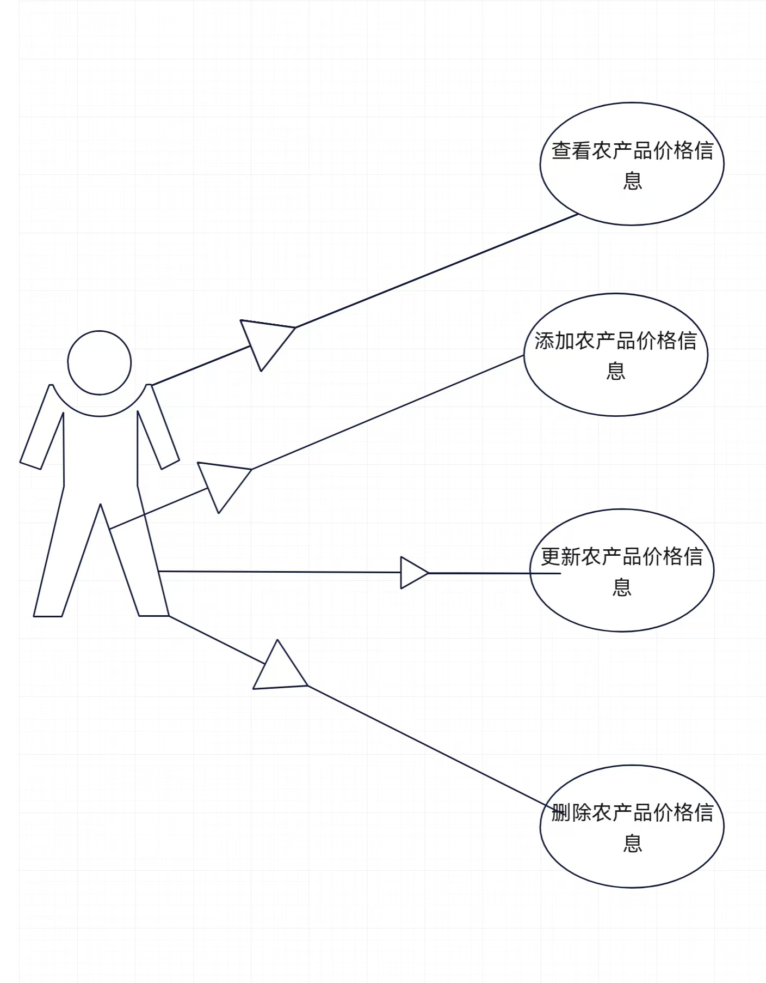
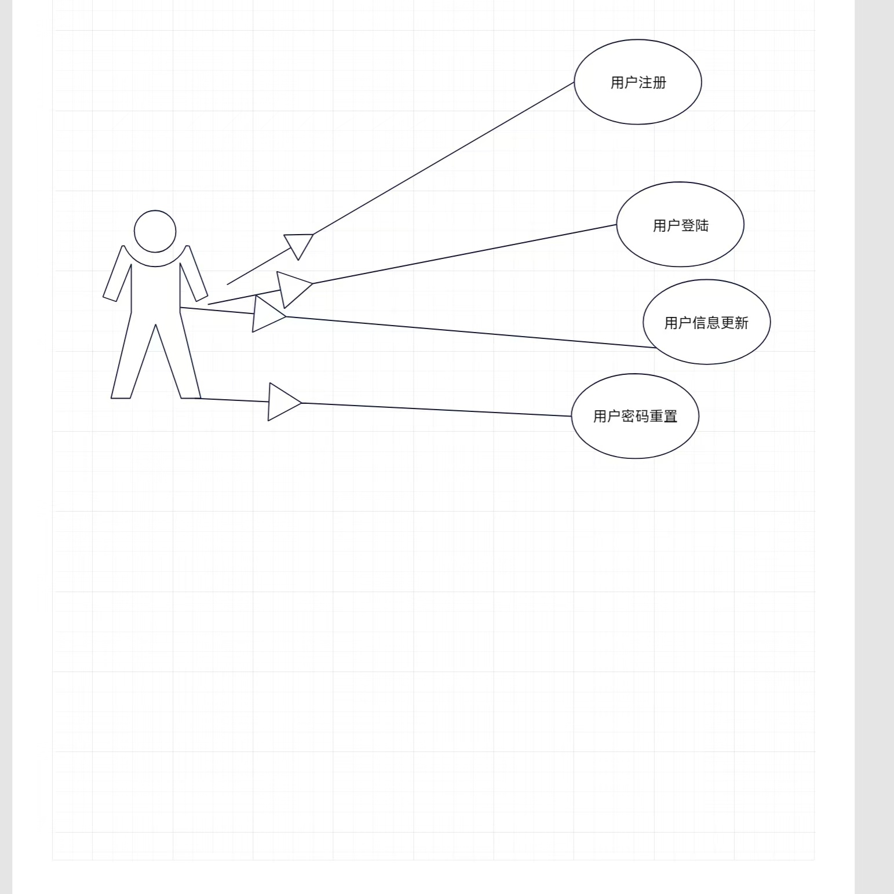

农产品管理
农产品查询、信息修改、删除、新增、详情查看，数据导出excel。

层次结构
